Министерство науки и высшего образования Российской Федерации Федеральное государственное бюджетное образовательное учреждение высшего образования
«Рязанский государственный радиотехнический университет имени В.Ф. Уткина»

Кафедра «Электронные вычислительные машины»

Отчет о лабораторной работе № 1
Структура программ на языке Java
по дисциплине
«Промышленное программирование»

Выполнили:
студенты группы 445
бригада № 9
Рыжанина А.Н.
Малюгин И.Д.
Рогожников Р.Ю.
Проверили:
доц. Бастрычкин А.С.

Рязань 2026
Цель работы:
Изучение структуры программ на языке Java, приобретение навыков создания простейших приложений.
Теоретическая часть
- Структура программы на Java
Программа на Java состоит из инструкций (statement), каждая из которых заканчивается точкой с запятой (;). Несколько инструкций, объединенных фигурными скобками { }, образуют блок кода.
Основным строительным блоком является класс, объявляемый с помощью ключевого слова class.
Точкой входа в программу является метод main(). Его сигнатура всегда строго определена:
- public: модификатор доступа, обеспечивающий доступ к методу извне (из виртуальной машины).
- static: метод является статическим, что позволяет вызывать его без создания объекта класса.
- void: метод не возвращает никакого значения.
- String[] args: параметр, представляющий собой массив строк, через который в программу передаются аргументы командной строки.
Комментарии используются для пояснения кода и игнорируются компилятором:
- // — однострочный комментарий.
- /* ... */ — многострочный комментарий.
- Работа с командной строкой
Компиляция и запуск Java-программы выполняются командами:
- Компиляция (превращение .java в байт-код .class)
- Запуск (исполнение байт-кода виртуальной машиной)
Аргументы командной строки передаются в метод main через массив args. Они указываются после имени класса при запуске, разделенные пробелом.
Внутри программы к этим значениям можно обратиться, например, args[0] вернет строку "Аргумент1".
- Консольный вывод
Для вывода информации используется объект System.out.
- System.out.println(<данные>); — выводит данные и переводит курсор на новую строку.
- System.out.print(<данные>); — выводит данные без перевода строки.
- System.out.printf(<формат>, <аргументы>); — выводит форматированную строку.
  - %d — для целых чисел (int, long).
  - %f — для чисел с плавающей точкой (float, double), например %.2f — два знака после запятой.
  - %s — для строк.
  - %n — перевод строки (платформонезависимый аналог \n).
  - Пример: System.out.printf("x=%d; y=%d%n", x, y);
- Консольный ввод (класс Scanner)
Для удобного ввода данных с консоли используется класс Scanner из пакета java.util.
Алгоритм работы:
- Импортировать класс: import java.util.Scanner;
- Создать объект Scanner, передав в конструктор поток ввода System.in: Scanner in = new Scanner(System.in);
- Использовать методы объекта для чтения данных:
  - nextLine() — считывает всю введенную строку.
  - nextInt() — считывает целое число.
  - nextDouble() — считывает число с плавающей точкой (в русской локализации разделитель — запятая).
  - next() — считывает строку до первого пробела.
- Закрыть сканер (освободить ресурсы): in.close();
Практическая часть
Задание 1:
Ввести целые числа как аргументы командной строки, подсчитать их суммы и произведения. Вывести результат на консоль.
Таблица 1 – Код к задание 1
import java.util.Scanner;
public class Password {
public static void main(String[] args) {
String password = "secret1";

Scanner in = new Scanner(System.in);
System.out.print("Input password: ");
String yourpassword = in.nextLine();
in.close();

if (yourpassword.equals(password)) {
System.out.println("The password is correct. Access is granted.");
} else {
System.out.println("The password is not correct. Access denied.");
}
}
}
Мы в самом коде присваиваем переменной “password” уникальное значение что будет являться паролем. С помощью “scanner” мы вводим свой пароль и присваиваем значение в новой переменной с помощью метода объекта для чтения данных. И в конце сравниваем две строковые переменные с помощью equals() и в зависимости от результата выводим в консоль нужный ответ (рисунки 1 и 2).

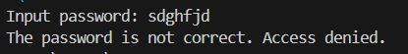
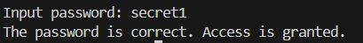
Рисунок 1 – Неправильный пароль
Рисунок 2 – Правильный пароль
Задание 2:
Ввести с консоли n целых чисел. На консоль вывести: «Счастливые» числа.
Таблица 2 – Код к заданию 2
import java.util.Scanner;
public class Happy {
public static void main(String[] args) {
Scanner in = new Scanner(System.in);

System.out.print("Кол-во чисел: ");
int n = in.nextInt();
int[] numbers = new int[n];

// Ввод чисел
for (int i = 0; i < n; i++) {
System.out.print("Введите число номер " + (i + 1) + ": ");
numbers[i] = in.nextInt();
}

// Находим максимальное число для определения границы поиска
int max = numbers[0];
for (int i = 1; i < n; i++) {
if (numbers[i] > max) {
max = numbers[i];
}
}
System.out.println("Максимальное число: " + max);

// Создаем массив для всех чисел от 1 до max
int[] allNumbers = new int[max];
for (int i = 0; i < max; i++) {
allNumbers[i] = i + 1;
}

// Применяем алгоритм поиска счастливых чисел
int step = 2; // начинаем с шага 2 (удаляем каждый второй)
int currentIndex = 1; // текущий индекс для шага

while (step <= max) {
// Удаляем каждый step-й элемент
int count = 0;
for (int i = 0; i < max; i++) {
if (allNumbers[i] != 0) {
count++;
if (count % step == 0) {
allNumbers[i] = 0; // помечаем как удаленное
}
}
}

// Находим следующий шаг (первое ненулевое число после текущей позиции)
currentIndex++;
while (currentIndex < max && allNumbers[currentIndex] == 0) {
currentIndex++;
}
if (currentIndex >= max) {
break;
}
step = allNumbers[currentIndex];
}

// Выводим счастливые числа из введенных пользователем
System.out.println("\nСчастливые числа (Lucky numbers) из введенных:");
boolean found = false;
for (int i = 0; i < n; i++) {
int num = numbers[i];

// Проверяем, является ли число счастливым
boolean isLucky = false;
for (int j = 0; j < max; j++) {
if (allNumbers[j] == num) {
isLucky = true;
break;
}
}
if (isLucky) {
System.out.print(num + " ");
found = true;
}
}

if (!found) {
System.out.println("Среди введенных чисел нет счастливых.");
}
in.close();
}
}
В этом задании мы также вводим числа через консоль и записываем их в массив. Чтобы выбрать из них «счастливые» числа нужно написать кусочек кода для вычисления их с помощью определённого метода. Нужно найти максимальное число из тех которые мы ввели через консоль и для всех до этого числа найти «счастливые» числа. Мы создаём новый массив из всех чисел до максимального числа. С помощью алгоритма находим «счастливые» числа и сравниваем их с нашими, выводя нужные, если есть такие.
Счастливые числа определяются с помощью процесса вычеркивания, похожего на решето Эратосфена:
Шаги алгоритма:
- Начальный список: Выписываем все натуральные числа подряд:
1, 2, 3, 4, 5, 6, 7, 8, 9, 10, 11, 12, 13, 14, 15, 16, 17, 18, 19, 20, ...
- Первый шаг: Вычеркиваем каждое второе число (все четные):
Остаются: 1, 3, 5, 7, 9, 11, 13, 15, 17, 19, ...
- Второй шаг: Смотрим на второе число в оставшемся списке – это 3. Вычеркиваем каждое третье число из оставшихся:
Остаются: 1, 3, 7, 9, 13, 15, 19, 21, 25, ...
- Третий шаг: Третье число в новом списке – 7. Вычеркиваем каждое седьмое число:
Остаются: 1, 3, 7, 9, 13, 15, 21, 25, ...
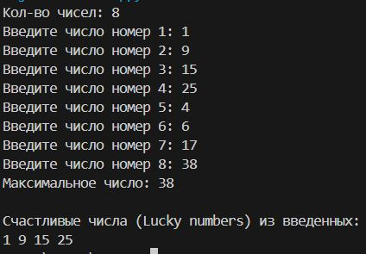
- Процесс продолжается: каждый раз берем следующее число в списке как шаг и вычеркиваем числа, стоящие на позициях, кратных этому шагу.
Рисунок 3 – В веденых числах есть «счастливые» числа
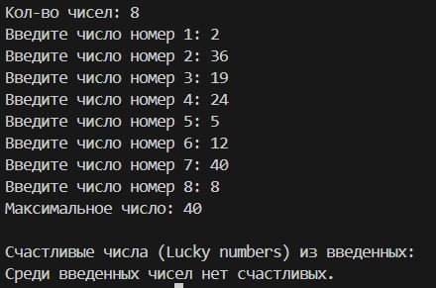
Рисунок 4 – В веденых числах нет «счастливых» чисел

Заключение
В ходе выполнения лабораторной работы были изучены основные структурные элементы программ на языке Java: классы, метод main, инструкции и блоки кода. Освоены принципы компиляции и запуска приложений из командной строки, а также передача аргументов в программу. Получены практические навыки организации консольного ввода с использованием класса Scanner и вывода данных с помощью System.out. Полученные знания являются фундаментом для дальнейшего изучения объектно-ориентированного программирования на Java.

